Mic.Cat. Informa


Març 2013

Full 81

MOMENTO ECLESIAL.-

A ninguna de nosotras nos puede pasar por alto el momento eclesial en el que estamos inmersas. Cuando nos llegue la hoja Informativa de abril ya tendremos un nuevo Santo Padre a la cabeza de esta Iglesia de la que todas formamos parte.

Saber dejar el timón ante la falta de fuerzas reconocidas por uno mismo, es un gesto importante, saber que la responsabilidad que uno lleva es fuerte y que es necesario estar en forma para llevarla a cabo, también es importante. Saber decir que sí en un momento determinado y saberse retirar a tiempo, también es un gesto muy importante. Saber que formamos parte de una Iglesia con fuertes flaquezas y a la vez con testimonios de vida vividos para muchos de nosotros, también es importante. Saber sentir el agradecimiento a Benedicto XVI por lo que ha podido hacer, por lo que no le ha sido posible, por el timón dificilísimo que le ha tocado conducir, también entra dentro de los gestos humanitarios y fraternos.

Todas y cada una de nosotras nos sabemos y reconocemos débiles, y a la vez confiadas en la bondad de Dios. Ser conscientes del momento y de la trascendencia en la que vivimos es importante para no caer en la indiferencia, en pensar que otro problema surge, a la fila de los muchos con los que nos vamos encontrando.

Nosotras formamos parte de esta Iglesia de Jesús, que nos gustaría fuera más limpia y más profética; a la vez, cada una de nosotras nos podemos poner en la fila de los pecadores y en la de los fieles. En todas hay esa dualidad, vivimos momentos contradictorios en noso
tras mismas, todas creemos en este Jesús que fundó la Iglesia y de la que Él tampoco salió muy victorioso.


En estos momentos delicados, pedimos el Espíritu de Jesús, “Espíritu de muchas formas, colores, sabores e intensidades. Soplo de compasión y de ternura, de igualdad y de diferencia, que no puede ser utilizado para justificar estructuras privilegiadas de poder y de tradiciones antiguas. El Espíritu sopla donde quiere y nadie es el dueño. Es la fuerza que nos acerca unos a otros, el que hace que nos reconozcamos como semblantes y diferentes, amigos y amigas y que juntos busquemos caminos de convivencia, de paz, de vida para todos y de justicia.
El Espíritu se muestra en las acciones de misericordia, en el pan compartido, en el poder compartido, en la sanación de las heridas, en la reforma agraria, en el comercio justo, en vida abundante para todos. Los caminos del Espíritu nos permiten reaccionar ante la opresión de nuestra humanidad y denunciar aquello que no es vida”. - I Gebara -

Es esta Iglesia la que queremos y en la que soñamos: una Iglesia cercana, sencilla, humana, llena de vida, plural, femenina y masculina... Pidamos al Espíritu que sople fuerte y que podamos estar dirigidos por un Santo Padre que vaya en esta línea y que deshaga los lazos del poder, de la riqueza, de la distancia, del género... Es un deber de todas nosotras, dedicar ratos de oración en esta línea.

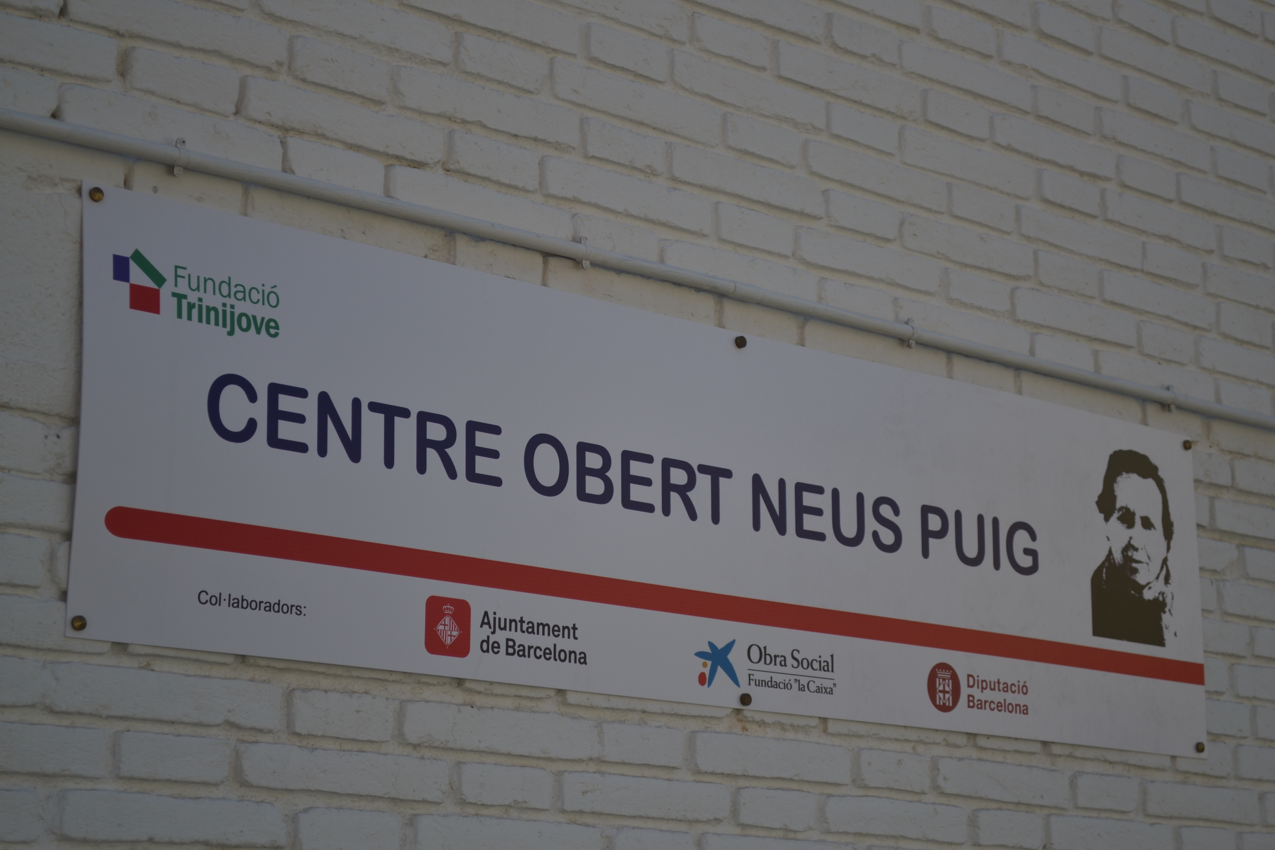

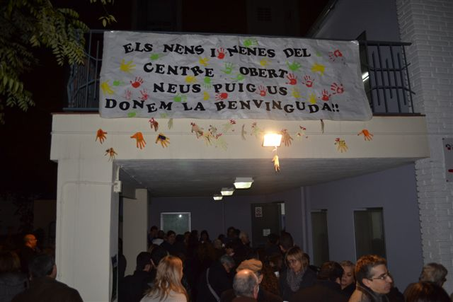

La Fundación Trinijove,
que lleva más de
veinticinco años, incidiendo en la prevención de la exclusión social y la inserción laboral, de aquellas personas más frágiles de nuestra ciudad, fue requerida por los Servicios Sociales Municipales, para hacer una intervención en este colectivo. Este Centro forma parte de la red de recursos sociales, dirigidos a la infancia, de la ciudad de Barcelona. Todos los beneficiarios son derivados por los mismos Servicios sociales Municipales. Así es como nace la idea de hacer, en el Barrio de la Trinitat Vella, un CENTRO ABIERTO para la infancia, en el cual se atienda,

integralmente, a los niños y las niñas abordando: el refuerzo escolar, la
higiene, la alimentación y el ocio.
Este CENTRO ABIERTO se inauguró el pasado día 14 de diciembre de 2012.

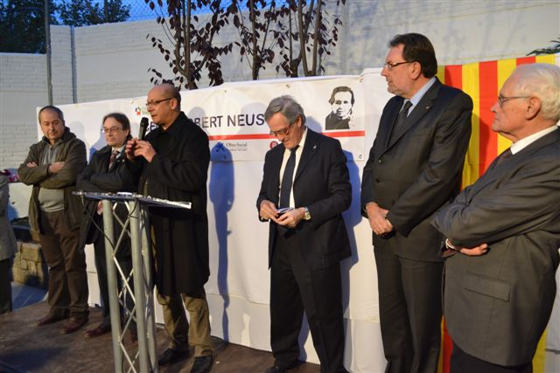

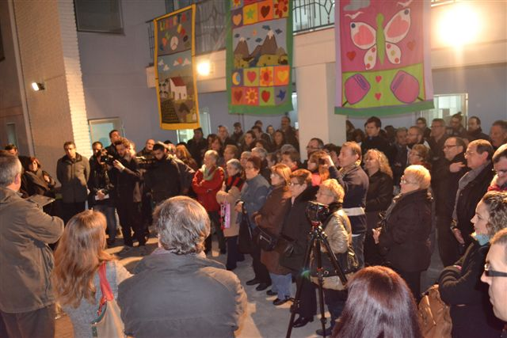

El hecho de ponerle el nombre de NEUS PUIG viene dado por diferentes razones: la principal es que una religiosa Misionera de la Inmaculada Concepción, dedicada en cuerpo y alma a la infancia y juventud más desprotegida, estuvo la mayor parte de su vida en estos barrios de Trinitat Vella i Trinitat Nova. Pero no sólo por eso; desde Trinijove pensamos que poner al CENTRO el nombre de una persona cristiana, religiosa, humana y ética como fue Neus, su vida, conocida testimonialmente, anima a todos los profesionales a continuar la misión.

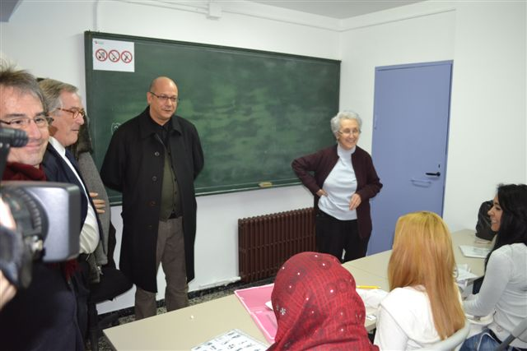

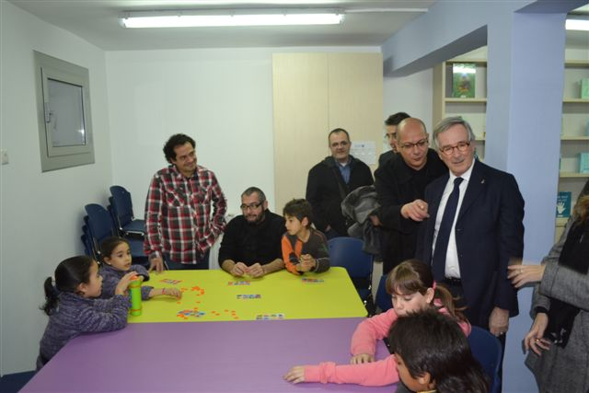

Queremos hacer patente que Maria Estrany, Presidenta y fundadora de Trinijove, y otras Hermanas de la Comunidad Concepcionista en el barrio, también colaboran, voluntariamente, a la formación de personas inmigrantes dentro de los proyectos de nuestra Fundación.

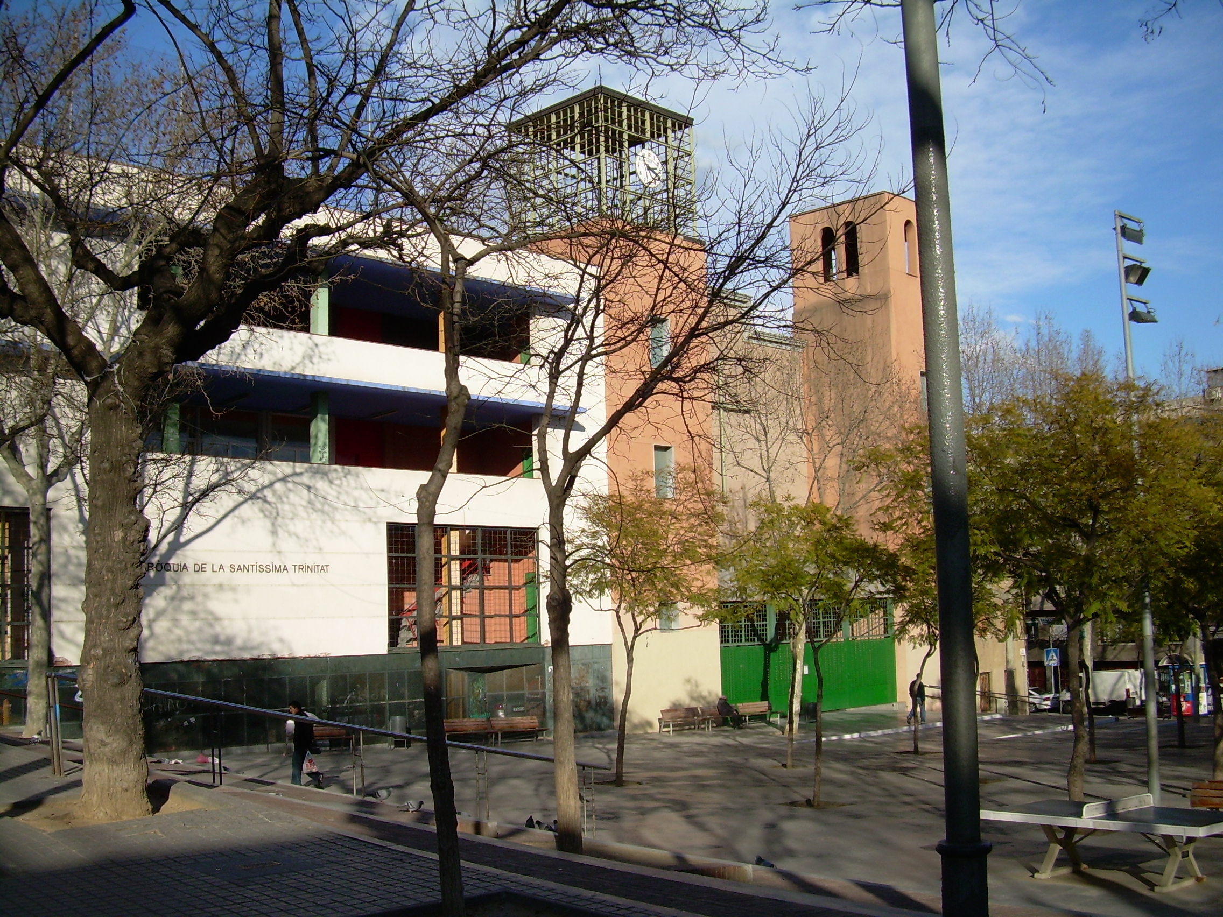

En estos momentos estamos
encontrando mucha colaboración, a todos los niveles, por el buen funcionamiento del Centro.

Ignasi Parody
Director Fundació Trinijove
Plaza de Trinitat Vella

Barcelona, 25 de enero de 2013

